BỘ GIÁO DỤC VÀ ĐÀO TẠO
TRƯỜNG ĐẠI HỌC DUY TÂN


Tên đề tài:
XÂY DỰNG WEBSITE BÁN HÀNG
TÍCH HỢP AI TÌM KIẾM

TÀI LIỆU USER INTERFACE DESIGN

GVHD: ……………….
Nhóm SVTH:
Nguyễn Văn A -23211……
Nguyễn Thị B -23211……
Lê Văn C -23211……
…….

Đà Nẵng, tháng 4 năm 2021
THÔNG TIN DỰ ÁN
Dự án viết tắt
Tên dự án | Xây dựng website bán hàng tích hợp AI tìm kiếm
Ngày bắt đầu | 01/03/2021 | Ngày kết thúc |  | 20/05/2021
Nơi thực hiện | Khoa Công Nghệ Thông Tin – Đại học Duy Tân
Giảng viên hướng dẫn | ThS. ……………  Email: ………………….  Phone: …………..
Chủ sở hửu | ThS. ……………  Email: ………………….  Phone: …………..
Quản lý dự án
Thành viên

THÔNG TIN TÀI LIỆU
Tên dự án | Xây dụng website bán hàng tích hợp AI tìm kiếm
Tiêu đề tài liệu | User Interface Design Document
Người thực hiện | …………

LỊCH SỬ CHỈNH SỬA TÀI LIỆU
Phiên bản | Người chỉnh sửa | Ngày | Ghi chú
1.0 | ………. | 15/04/2021 | Tạo tài liệu
1.1

PHÊ DUYỆT TÀI LIỆU
Người hướng dẫn |  | Chữ ký
 |  | Ngày | …./…./2021
Chủ sở hữu |  | Chữ ký
 |  | Ngày | …./…./2021
Quản lý dự án |  | Chữ ký
 |  | Ngày | …./…./2021
Thành viên |  | Chữ ký
 |  | Ngày | …./…./2021
 |  | Chữ ký
 |  | Ngày | …./…./2021
 |  | Chữ ký
 |  | Ngày | …./…./2021
 |  | Chữ ký
 |  | Ngày | …./…./2021

MỤC LỤC
1. SƠ ĐỒ LIÊN KẾT GIAO DIỆN 5
2. THIẾT KẾ GIAO DIỆN 6
2.1. Giao diện trang chủ 6
2.1.1. Bảng mẫu 6
2.1.2. Đặc tả chi tiết 7
2.2. Giao diện danh sách sản phẩm 9
2.2.1. Bảng mẫu 9
2.2.2. Đặc tả chi tiết 10
2.3. Giao diện chi tiết sản phẩm 11
2.3.1. Bảng mẫu 11
2.3.2. Đặc tả chi tiết 12
2.4. Giao diện tìm kiếm 13
2.4.1. Bảng mẫu 13
2.4.2. Đặc tả chi tiết 13
2.5. Giao diện tìm kiếm AI 15
2.5.1. Bảng mẫu 15
2.5.2. Đặc tả chi tiết 15
2.6. Giao diện đăng nhập 17
2.6.1. Bảng mẫu 17
2.6.2. Đặc tả chi tiết 17
2.7. Giao diện quên mật khẩu 20
2.7.1. Bảng mẫu 20
2.7.2. Đặc tả chi tiết 20
2.8. Giao diện đăng ký 22
2.8.1. Bảng mẫu 22
2.8.2. Đặc tả chi tiết 22
2.9. Giao diện giỏ hàng 25
2.9.1. Bảng mẫu 25
2.9.2. Đặc tả chi tiết 26
2.10. Giao diện hóa đơn 27
2.10.1. Bảng mẫu 27
2.10.2. Đặc tả chi tiết 28
2.11. Giao diện tài khoản cá nhân 29
2.11.1. Bảng mẫu 29
2.11.2. Đặc tả chi tiết 30
2.12. Giao diện đổi mật khẩu 30
2.12.1. Bảng mẫu 30
2.12.2. Đặc tả chi tiết 31
2.13. Giao diện quản lý sản phẩm 33
2.13.1. Bảng mẫu 33
2.13.2. Đặc tả chi tiết 33
2.14. Giao diện quản lý tài khoản 36
2.14.1. Bảng mẫu 36
2.14.2. Đặc tả chi tiết 36
2.15. Giao diện quản lý hóa đơn 38
2.15.1. Bảng mẫu 38
2.15.2. Đặc tả chi tiết 38
2.16. Giao diện thống kê 40
2.16.1. Bảng mẫu 40
2.16.2. Đặc tả chi tiết 40

- SƠ ĐỒ LIÊN KẾT GIAO DIỆN
UI_01
UI_05
UI_04
UI_02
UI_08
UI_07
UI_06

UI_12
UI_11
UI_09
UI_03

UI_13
UI_16
UI_15
UI_14
UI_10

- Trong đó:
Mã UI | Tên | Ý nghĩa
UI_01 | Trang chủ | Trang chủ cửa hàng
UI_02 | Danh sách sản phẩm | Hiển thị Danh sách sản phẩm
UI_03 | Chi tiết sản phẩm | Hiển thị Chi tiết sản phẩm
UI_04 | Tìm kiếm | Tìm kiếm sản phẩm
UI_05 | Tìm kiếm AI | Tìm kiếm sản phẩm bằng hình ảnh
UI_06 | Đăng nhập | Giao diện đăng nhập
UI_07 | Quên mật khẩu | Lấy lại mật khẩu
UI_08 | Đăng ký | Đăng ký tài khoản
UI_09 | Giỏ hàng | Hiển thị giỏ hàng
UI_10 | Hóa đơn | Xem hóa đơn
UI_11 | Tài khoản cá nhân | Hiển thị trang thông tin khách hàng
UI_12 | Đổi mật khẩu | Đổi mật khẩu
UI_13 | Quản lý sản phẩm | Giao diện quản lý sản phẩm
UI_14 | Quản lý tài khoản | Giao diện quản lý tài khoản
UI_15 | Quản lý hóa đơn | Giao diên quản lý hóa đơn
UI_16 | Thống kê | Xem thống kê

- THIẾT KẾ GIAO DIỆN
  - Giao diện trang chủ
    - Bảng mẫu
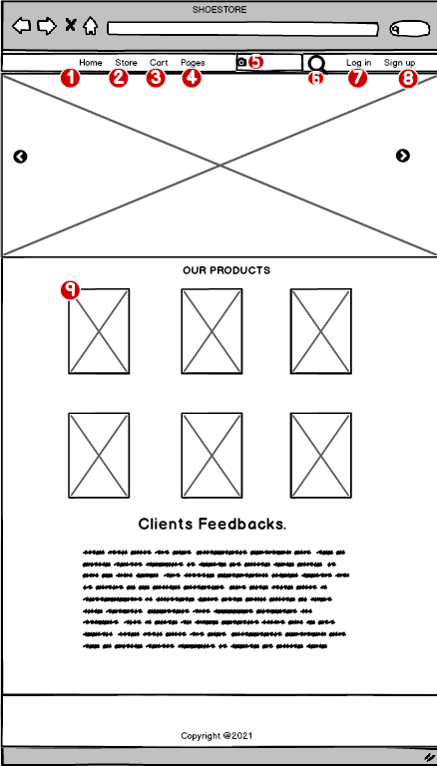

    - Đặc tả chi tiết
Màn hình | Trang chủ
Mô tả | Hệ thống cho phép khách hàng xem trang chủ
Truy cập | Người dùng bấm vào “Home”
Đối tượng | Người dùng
Nội dung
Mục | Kiểu | Dữ liệu |  | Mô tả
1 | Link lable |  |  | Dẫn đến trang chủ
2 | Link lable |  |  | Dẫn đến cửa hàng
3 | Link lable |  |  | Dẫn đến giỏ hàng
4 | Link lable
5 | Camera |  |  | Mở camera
6 | Button |  |  | Nút tìm kiếm
7 | Link lable |  |  | Dẫn đến trang đăng nhập
8 | Link lable |  |  | Dẫn đến trang đăng ký
9 | Image |  |  | Hình ảnh
Hoạt động
Tên | Mô tả |  | Thành công |  | Thất bại
Home | Hiển thị trang chủ khi bấm chọn “Home” |  | Hiển thị trang “Trang chủ” |  | Không hiển thị trang “Trang chủ”
Store | Hiển thị trang của hàng khi bấm chọn “Store” |  | Hiển thị trang “Cửa hàng” |  | Không hiển thị trang “Cửa hàng”
Cart | Hiển thị trang giỏ hàng khi bấm chọn “Cart” |  | Hiển thi trang “Giỏ hàng” |  | Không hiển thị trang "Giỏ hàng”
Camera | Mở trang tìm kiếm AI khi bấm chọn biểu tượng |  | Hiển thị trang “Tìm kiếm AI” |  | Không hiển thị
Tìm kiếm | Hiển thị sản phẩm theo dữ liệu nhập ở textbox sau khi bấm chọn biểu tượng  |  | Hiển thị các sản phẩm cần tìm |  | Thông báo: “Sản phẩm không tồn tại”
Sign up | Mở trang đăng ký khi bấm chọn “Sign up” |  | Hiển thị trang “Đăng ký” |  | Không hiển thị trang “Đăng ký”

  - Giao diện danh sách sản phẩm
    - Bảng mẫu
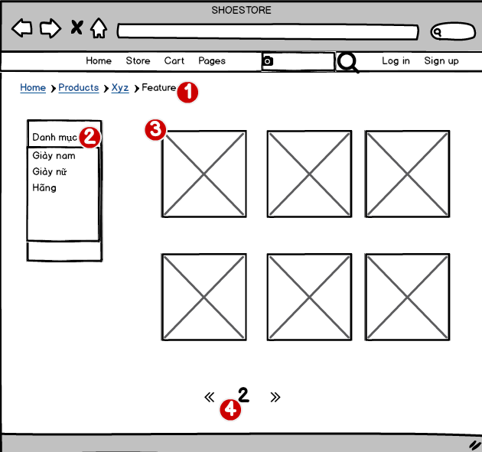

    - Đặc tả chi tiết
Màn hình | Danh sách sản phẩm
Mô tả | Hệ thống cho phép khách hàng xem danh sách các sản phẩm
Truy cập | Khách hàng bấm vào “sản phẩm”
Đối tượng | Khách hàng
Nội dung
Mục | Kiểu | Dữ liệu |  | Mô tả
1 | Breadcrumbs
2 | Listbox |  |  | Nơi chứa các danh mục sản phẩm
3 | Image |  |  | Hình ảnh sản phẩm
4 | Pagination
Hoạt động
Tên | Mô tả |  | Thành công |  | Thất bại
Chọn danh mục | Hiển thị tất cả sản phẩm theo danh mục khi chọn một danh mục trên listbox tương ứng |  | Hiển thị các sản phẩm theo danh mục

  - Giao diện chi tiết sản phẩm
    - Bảng mẫu
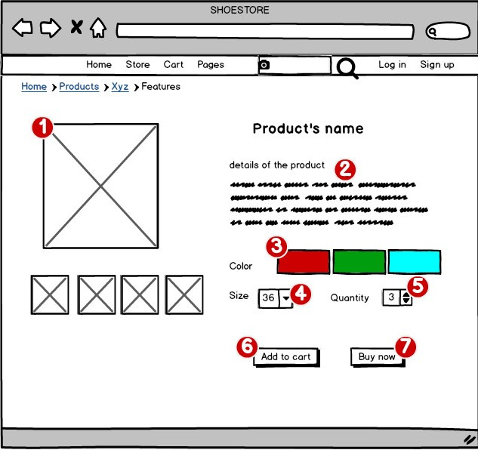

    - Đặc tả chi tiết
Màn hình | Chi tiết sản phẩm
Mô tả | Hệ thống cho phép khách hàng xem chi tiết sản phẩm
Truy cập | Khách hàng bấm vào “Chi tiết sản phẩm”
Đối tượng | Khách hàng
Nội dung
Mục | Kiểu | Dữ liệu |  | Mô tả
1 | Image |  |  | Nơi chứa hình ảnh sản phẩm
2 | Textfield |  |  | Thông tin sản phẩm
3 | Color picker |  |  | Chọn màu
4 | Combobox | Mặc định: 0 |  | Chọn size
5 | Number steper | Mặc định: 0 |  | Chọn số lượng
6 | Button |  |  | Thêm sản phẩm vào giỏ hàng
7 | Button |  |  | Mua sản phẩm
Hoạt động
Tên | Mô tả |  | Thành công |  | Thất bại
Add to cart | Thêm sản phẩm vào giỏ hàng sau khi bấm chọn “Add to cart” |  | Thêm sản phẩm vào “Giỏ hàng” |  |  | Không thêm sản phẩm vào “Giỏ hàng”
Buy now | Chuyển đến giao diện mua hàng sau khi bấm chọn “Buy now” |  | Mở giao diện “Mua hàng” |  | Không mở giao diện “Mua hàng”

  - Giao diện tìm kiếm
    - Bảng mẫu
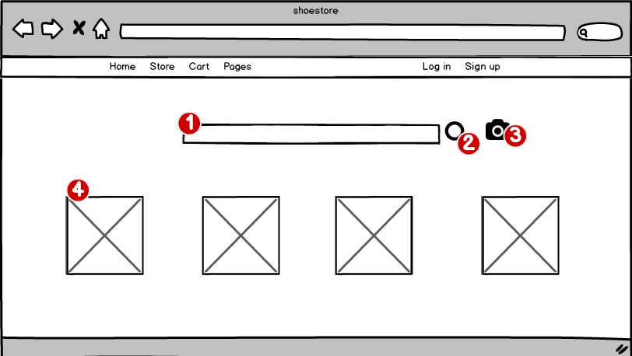
    - Đặc tả chi tiết
Màn hình | Tìm kiếm
Mô tả | Hệ thống cho phép khách hàng tìm kiếm sản phẩm mình muốn
Truy cập | Khách hàng bấm vào biểu tượng 
Đối tượng | Khách hàng
Nội dung
Mục | Kiểu | Dữ liệu |  | Mô tả
1 | Textbox | Mặc định: Rỗng |  | Nơi nhập thông tin tìm kiếm
2 | Button |  |  | Nút tìm kiếm
3 | Camera |  |  | Mở camera
4 | Image |  |  | Hình ảnh sản phẩm khi tìm kiếm
Hoạt động
Tên | Mô tả |  | Thành công |  | Thất bại
Camera | Mở trang tìm kiếm AI khi bấm chọn biểu tượng |  | Hiển thị trang “Tìm kiếm AI” |  | Không hiển thị
Tìm kiếm | Hiển thị sản phẩm theo dữ liệu nhập ở textbox sau khi bấm chọn biểu tượng  |  | Hiển thị các sản phẩm cần tìm |  | Thông báo: “Sản phẩm không tồn tại”

  - Giao diện tìm kiếm AI
    - Bảng mẫu
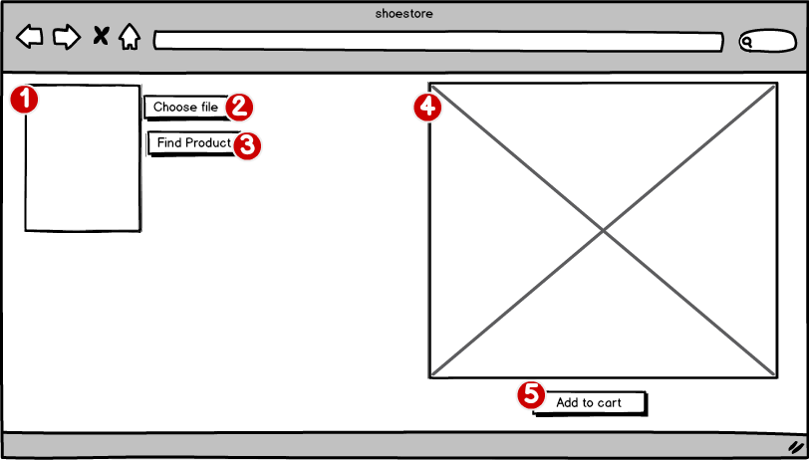
    - Đặc tả chi tiết
Màn hình | Tìm kiếm AI
Mô tả | Hệ thống cho phép khách hàng tìm kiếm sản phẩm mình muốn thông qua hình ảnh
Truy cập | Khách hàng bấm vào biểu tượng
Đối tượng | Khách hàng
Nội dung
Mục | Kiểu | Dữ liệu |  | Mô tả
1 |  | Mặc định: Rỗng |  | Nơi nhập thông tin tìm kiếm
2 | Button |  |  | Nút lấy file ảnh
3 | Button |  |  | Nút tìm kiếm
4 | Image |  |  | Hình ảnh sản phẩm sau khi tìm kiếm
5 | Button |  |  | Nút thêm vào giỏ hàng
Hoạt động
Tên | Mô tả |  | Thành công |  | Thất bại
Choose file | Tải ảnh khi bấm chọn “Choose file” |  | Mở file lấy ảnh |  | Không hiển thị
Find product | Quét ảnh và tìm kiếm sản phẩm như ảnh đã chọn khi bấm chọn “Find product” |  | Hiển thị sản phẩm |  | Không hiển thị sản phẩm
Add to cart | Thêm sản phẩm vào giỏ hàng sau khi bấm chọn “Add to cart” |  | Thêm sản phẩm vào “Giỏ hàng” |  | Không thêm sản phẩm vào “Giỏ hàng”

  - Giao diện đăng nhập
    - Bảng mẫu
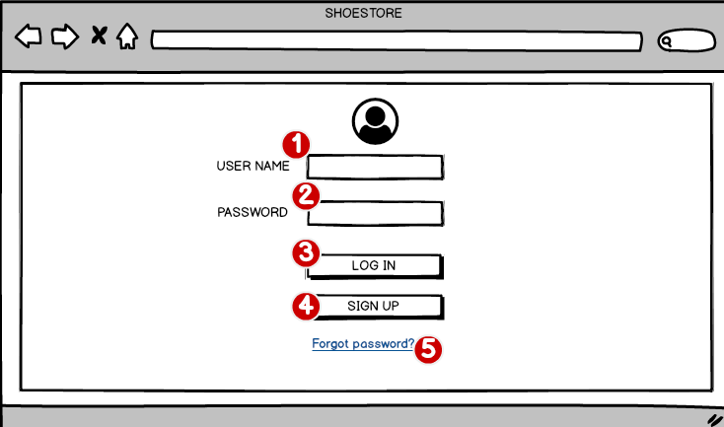
    - Đặc tả chi tiết
Màn hình | Đăng nhập
Mô tả | Hệ thông cần cung cấp một trang đăng nhập cho người dùng (admin) tên đăng nhâp và mật khẩu. Hệ thống cần xác nhận người dùng đã đăng nhập thuộc nhóm nào và mở trang tương ứng với họ.
Truy cập | Người dùng kích vào nút “LOG IN”
Đối tượng | Thành viên, admin
Nội dung
Mục | Kiểu | Dữ liệu | Mô tả
1 | Textbox | Mặc định: rỗng  Yêu cầu: có | Nơi nhập username
2 | Textbox | Mặc định: rỗng  Yêu cầu: có | Nơi nhập password
3 | Button |  | Nút đăng nhập
4 | Button |  | Nút đăng ký
5 | Linklable |  | Cho phép người dùng lấy lại mật khẩu
Hoạt động
Tên | Mô tả |  | Thành công | Thất bại
Không nhập username | Không nhập username  Nhấn nút “LOG IN” |  |  | Thông báo: “Vui lòng nhập username”
Không nhập password | Không nhập password  Nhấn nút “LOG IN” |  |  | Thông báo: “Vui lòng nhập password”
Đăng nhập | Khi người dùng nhấn nút “LOG IN” |  | Chuyển đến trang quản lý thông tin cá nhân | Thông báo “Tài khoản hoặc mật khẩu không chính xác”
Đăng ký | Khi người dùng nhấn nút “SIGN UP” |  | Chuyển đến trang đăng ký
Quên mật khẩu | Khi người dùng nhấn vào “Forgot password” |  | Chuyển đến trang lấy lại mật khẩu

  - Giao diện quên mật khẩu
    - Bảng mẫu
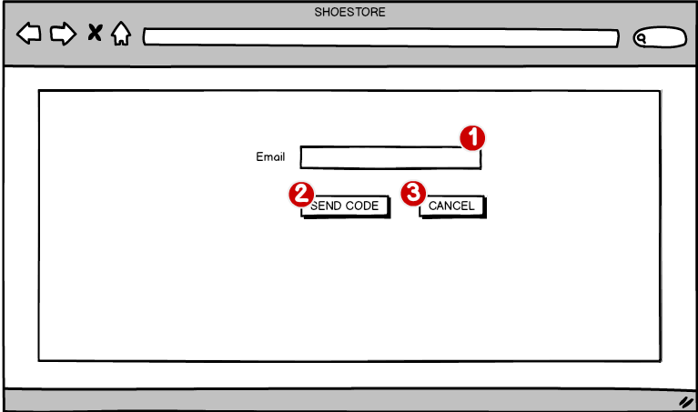
    - Đặc tả chi tiết
Màn hình | Email lấy lại mật khẩu
Mô tả | Hệ thống cho phép khách hàng nhập Email để lấy lại mật khẩu
Truy cập | Khách hàng bấm vào “Lấy lại mật khẩu”
Đối tượng | Khách hàng
Nội dung
Mục | Kiểu | Dữ liệu |  | Mô tả
1 | Textbox | Mặc định: rỗng  Yêu cầu: có |  | Nơi nhập Email
2 | Button |  |  | Nút gửi mã
3 | Button |  |  | Nút thoát
Hoạt động
Tên | Mô tả |  | Thành công |  | Thất bại
Không nhập email | Không nhập email  Nhấn nút “SEND CODE” |  |  |  | Thông báo: “Vui lòng điền đầy đủ thông tin”
Nhập sai định dang email | Nhập(‘Ag%$Sx.gmail.com’) |  |  |  | Thống báo: “Bạn nhập sai định dạng vui lòng nhập lại”
Send code | Thực hiện gửi code đến Email nhập ở textbox khi bấm chọn “SEND CODE” |  | Thực hiện gửi code đến Email |  | Không gửi Code
Cancel | Thực hiện thoát khỏi trang khi bấm chọn “CANCEL” |  | Thực hiện thoát khỏi trang |  | Vẫn ở lại trang

  - Giao diện đăng ký
    - Bảng mẫu
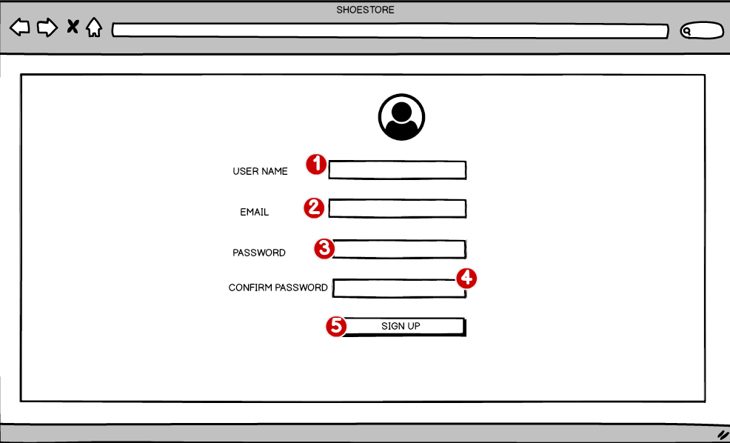
    - Đặc tả chi tiết
Màn hình | Đăng ký
Mô tả | Hệ thống cho phép mọi người có thể đăng ký làm thành viên
Truy cập | Người dùng kích vào nút “SIGN UP”
Đối tượng | Người dùng
Nội dung
Mục | Kiểu | Dữ liệu |  | Mô tả
1 | Textbox | Mặc định: rỗng  Yêu cầu: có |  | Nơi nhập username
2 | Textbox | Mặc định: rỗng  Yêu cầu: có |  | Nơi nhập Email
3 | Textbox | Mặc định: rỗng  Yêu cầu: có |  | Nơi nhập password
4 | Textbox | Mặc định: rỗng  Yêu cầu: có |  | Nơi nhập lại password
5 | Button |  |  | Nút đăng ký
Hoạt động
Tên | Mô tả |  | Thành công |  | Thất bại
Không nhập username | Không nhập username  Nhấn nút “SIGN UP” |  |  |  | Thông báo: “Vui lòng điền đầy đủ thông tin”
Không nhập password | Không nhập password  Nhấn nút “SIGN UP” |  |  |  | Thông báo: “Vui lòng điền đầy đủ thông tin”
Không nhập email | Không nhập email  Nhấn nút “SIGN UP” |  |  |  | Thông báo: “Vui lòng điền đầy đủ thông tin”
Không nhập lại password | Không nhập confirm password  Nhấn nút “SIGN UP” |  |  |  | Thông báo: “Vui lòng điền đầy đủ thông tin””
Nhập sai định dạng username | Nhập (‘ABC CH$A’) |  |  |  | Thống báo: “Bạn nhập sai định dạng vui lòng nhập lại”
Nhập sai định dạng password | Nhập(‘A$bcv % asd’) |  |  |  | Thống báo: “Bạn nhập sai định dạng vui lòng nhập lại”
Nhập sai định dang email | Nhập(‘Ag%$Sx.gmail.com’) |  |  |  | Thống báo: “Bạn nhập sai định dạng vui lòng nhập lại”
Đăng ký | Khi người dùng nhấn nút “SIGN UP” |  | Thông báo “Đăng ký thành công vui lòng kiểm tra email để xác nhận” |  | Thông báo: “Tài khoản đã tồn tại vui lòng nhập lại”

  - Giao diện giỏ hàng
    - Bảng mẫu
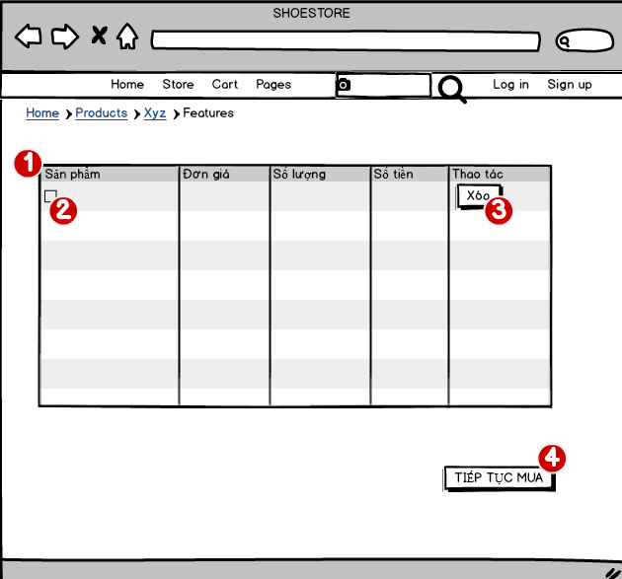

    - Đặc tả chi tiết
Màn hình | Giỏ hàng
Mô tả | Hệ thống cho phép khách hàng xem và xóa các sản phẩm trong giỏ hàng
Truy cập | Khách hàng bấm vào “Giỏ hàng”
Đối tượng | Khách hàng
Nội dung
Mục | Kiểu | Dữ liệu |  | Mô tả
1 | Grid view |  |  | Thể hiện trạng thái đã thanh toán của hóa đơn
2 | Check box
3 | Button |  |  | Xóa sản phẩm khỏi giỏ hàng
4 | Button
Hoạt động
Tên | Mô tả |  | Thành công |  | Thất bại
Xóa | Xóa sản phẩm khỏi giỏ hàng khi nhấn nút “Xóa” |  | Xóa sản phảm khỏi “Giỏ hàng” |  | Không xóa sản phẩm khỏi “Giỏ hàng”
Tiếp tục mua | Mỏ trang danh sách sản phẩm khi nhấn nút “Tiếp tục mua” |  | Mở trang “Danh sách sản phẩm” |  | Không mở trang “Danh sách sản phẩm”

  - Giao diện hóa đơn
    - Bảng mẫu
….
    - Đặc tả chi tiết
…..
…..
  - Giao diện tài khoản cá nhân
    - Bảng mẫu
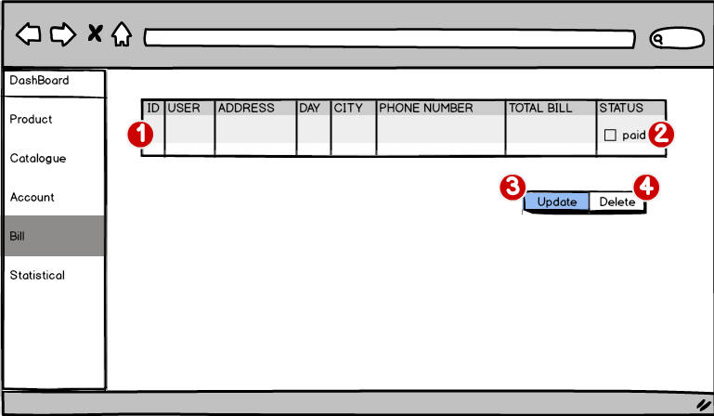
    - Đặc tả chi tiết
Màn hình | Quản lý hóa đơn
Mô tả | Hệ thống cho phép admin quản lý hóa đơn
Truy cập | Admin bấm chọn “Bill”
Đối tượng | Admin
Nội dung
Mục | Kiểu | Dữ liệu |  | Mô tả
1 | Gridview |  |  | Danh sách hoá đơn
2 | Checkbox |  |  | Chọn hoá đơn
3 | Button |  |  | Cập nhật trạng thái hóa đơn
4 | Button |  |  | Xóa hóa đơn
Hoạt động
Tên | Mô tả |  | Thành công |  | Thất bại
Update | Cập nhật trạng thái hóa đơn trong danh sách sau khi nhấn nút “Update” |  | Thực hiện cập nhật lại trạng thái hóa đơn trong danh sách, rồi thông báo “Cập nhật thành công” |  | Thông báo: “|Cập nhật thất bại”
Delete | Xóa hóa đơn trong danh sách sau khi nhấn nút “Delete” |  | Thực hiện xóa hóa đơn khỏi danh sách, rồi thông báo “Xóa thành công” |  | Thông báo: “Xóa thất bại”

  - Giao diện thống kê

